УДК 548.1:541.135

ПРОЯВЛЕНИЯ ЭФФЕКТА СИНЕРГИЗМА ПРИ ТРЕНИИ
КОМПОЗИЦИОННЫХ ЭЛЕКТРОЛИТИЧЕСКИХ
НИКЕЛЬСОДЕРЖАЩИХ ПОКРЫТИЙ

Балакай К.В., студент; Иванов В.В., доцент, к.т.н.;
Балакай В.И., зав. каф., профессор, д.т.н.
(Южно-Российский государственный технический университет
(Новочеркасский политехнический институт), г. Новочеркасск, Россия)

В соответствии с синергетической моделью «концентрационной волны» [1] трибологическое свойство композиционных материалов, в том числе и композиционных покрытий (КП), состоящих из фаз твердой и смазочной компонент, может быть определено по соотношению
S = α S_{тв} + (1 – α) S_{см} + δ (S_{тв} – S_{см})
где α = α_{тв} и (1 – α) = α_{см} – объемные доли фаз твердой и смазочной компонент КП в зоне трения, соответственно; δ = 4 α (1 – α) [1 – k (1 – k_{н})] – величина относительного синергетического эффекта в проявлении свойства S; k – размерный параметр, характеризующий соотношение среднего размера микрочастиц твердых фаз и эффективной ширины пространства между двумя сопряженными поверхностями трения; k_{н} – параметр наноструктурности, определяющий объемную долю наночастиц твердых фаз со специфической формой (сферической, цилиндрической или близкой к ним) на поверхности трения. Коэффициент трения f и скорость линейного износа I_{лин} КП могут быть рассчитаны по следующим формулам:
f = α f_{тв} + (1 – α) f_{см} + δ_{f} (f_{тв} – f_{см}),
I_{лин} = α I_{лин.,тв} + (1 – α) I_{лин.,см} – δ_{I} (I_{лин.,тв} – I_{лин.,см}),
где величины относительных синергетических эффектов δ_{f} = δ_{I} = δ.
Эффективность использования синергетической модели для расчета трибологических характеристик КП подтверждается результатами, полученными для никельсодержащих покрытий в работах [1, 2]. В случае КП на основе никельфосфорных покрытий, полученных химическим осаждением, наилучшая сходимость расчетных и экспериментальных данных наблюдается при параметрах k = 0,5 и k_{н} ≅ 0, что свидетельствует о высокой дисперсности фаз твердой компоненты покрытий и отсутствии наночастиц твердых фаз со специфической формой на их поверхности [1].
Для электролитических КП (КЭП) никель-бор-фторопласт и никель-фторопласт получены регулировочные параметры k = 0,5, а значения k_{н} в интервале от 0,07 до 0,15, что указывает на присутствие на поверхности покрытий определенного количества наночастиц с характерным размером примерно 0,8 – 2,5 нм и со специфической формой [2]. Показана принципиальная возможность образования подобных наночастиц при трении твердых низкобористых фаз никеля Ni₃B, Ni₂B и вероятно NiB, а также металлических фаз Ni и γ-Fe (феррит) (рис. 1).

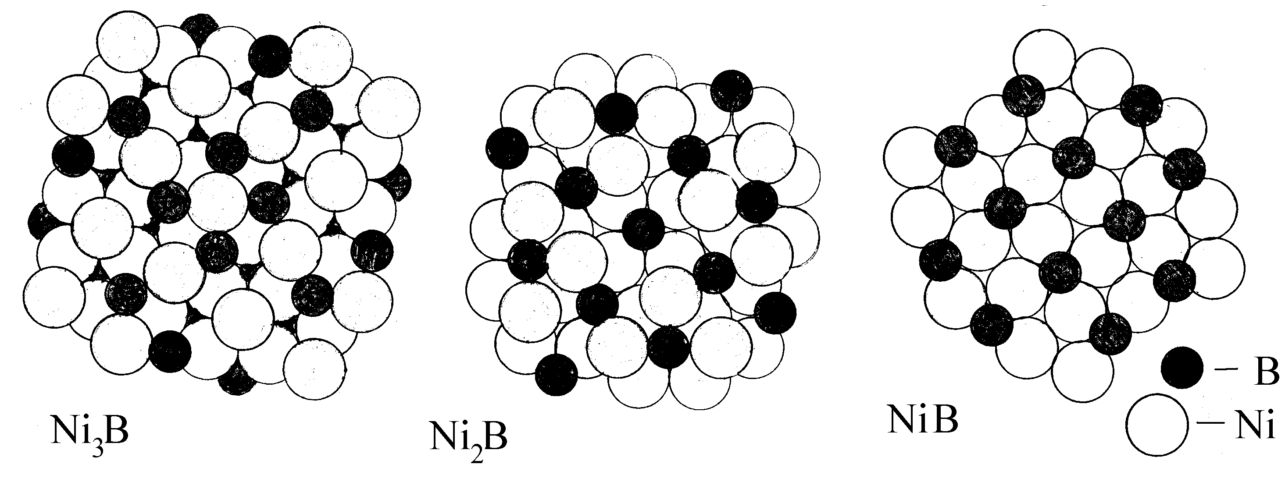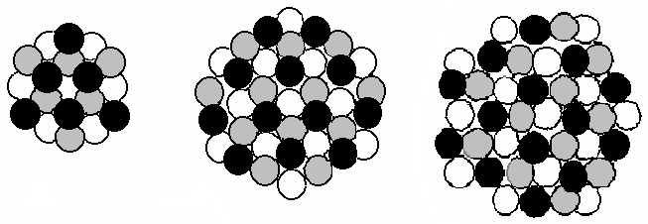
Рисунок 1 – Сечения вероятных наночастиц низкобористых фаз никеля и
металлических фаз Ni и γ-Fe со сферической или цилиндрической формой

Обнаруженная для КЭП особенность проявления синергетического эффекта при трении возможно обусловлена электролитическим методом их получения. Тонкодисперсные системы соединений металлов могут возникать как в процессе приготовления электролита, так и при растворении анодов, а также в результате протекания вторичных электродных процессов, например, подщелачивания прикатодного пространства, обусловленного разрядом ионов водорода. Эти высокодисперсные системы могут участвовать в катодном процессе при формировании металлических покрытий.
При протекании катодного процесса в зависимости от состава и особенностей тонких дисперсий изменяются поляризация, напряженность электрического поля в трудно размешиваемой части диффузионного слоя у катода, свойства гальванических осадков. При электроосаждении композиционных покрытий никель-бор-фторопласт и никель-фторопласт тонкодисперсные частицы различных соединений включаются в состав покрытия и тем самым могут повлиять на их физико-механические и физико-химические свойства. В отличие от покрытий, полученных химическим осаждением, для электролитических покрытий более вероятны процессы образования в процессе трения никельсодержащих наночастиц со специфической формой.
Таким образом, особенности проявления синергетического эффекта при трении КЭП на сталях заключаются в наличии значительного количества наночастиц некоторых твердых фаз, усиливающих действие смазочной компоненты покрытий.

Перечень ссылок
1. Иванов В.В., Щербаков И.Н. Моделирование композиционных никельфосфорных покрытий с антифрикционными свойствами // Изв. вузов Сев.-Кав. регион. Техн. науки. – № 1. – 2006. – С. 112 – 114.
2. Иванов В.В., Балакай В.И., Иванов А.В., Арзуманова А.В. Анализ синергического эффекта в композиционных электролитических покрытиях никель-бор-фторопласт // Журн. прикладной химии, 2006. – Т. 76. – Вып. 4. – С. 619 – 621.

